

Titre : corrigé du Sujet de Géologie Agro-véto 2015 sur la Limagne

Auteur(s) : Alix Helme-Guizon

Relecteur(s) éventuel(s) : François Guitton

Intérêt(s) du document : ce sujet classique peut aussi être donné pour préparer G2E ou faire un TP/TD, car il comporte des analyses de roches, de paysage et de carte, une isochrone et des cartes d’anomalies gravimétriques et de vitesse des ondes P.
J’ai modifié les réponses du rapport jury en expliquant davantage. J’ai ajouté des extraits de carte légendés pour bien expliquer les réponses. Les schémas demandés aux candidats sont inclus.

Date de contribution : 11 juin 2020

Vous êtes autorisé à :
Partager — copier, distribuer et communiquer le matériel par tous moyens et sous tous formats
Adapter — remixer, transformer et créer à partir du matériel
Étude de la Limagne de Clermont-Ferrand-Corrigé

1 : Caractérisation du bassin sédimentaire : la Limagne de Clermont-Ferrand

1.1. Analyse du type de bassin sédimentaire
1) À l’aide du document 1, extrayez les principales caractéristiques de ce bassin : nature de ses bordures, dimensions du bassin visibles sur l’extrait de carte fourni, épaisseur du remplissage. Proposez un âge de mise en place des éléments structuraux de ce bassin.
Le jury attendait les éléments de réponses suivantes :
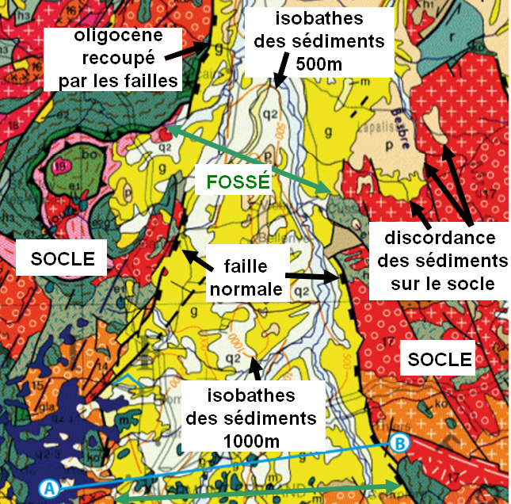
- Natures des bordures : failles normales à l’est et à l’ouest, discordance des sédiments sur le socle avec de nombreux points triples ;
- Dimensions du bassin avec l’échelle ≈ 100 km de long (Nord-Sud) et ≈ 40 km de large (Est-Ouest), bassin étroit et allongé ;
- Épaisseur du remplissage marquée par les isobathes de base du Cénozoïque, de 500 m max à l’Est à plus de 2 000 m à l’Ouest, le bassin présente donc une asymétrie avec la faille bordière Ouest qui a plus joué que la faille bordière Est ;
- Type de bassin : fossé d’effondrement ou rift continental ;
- Age des failles oligocène car il est affecté par les failles et les recoupe par endroit.
Les principes de la chronologie relative (relations géométriques) n'ont jamais été énoncés. Les objets géologiques sont rarement décrits en termes d’orientation (failles normales selon un axe N/S) mais aussi en termes de cartographie (terrains affectés par les accidents, discordances, points triples …).

2) En vous aidant des documents 1 et 2, déterminez quelle est la part de la subsidence tectonique par rapport à la subsidence totale du bassin. Comment expliquez-vous la différence entre l’épaisseur maximale de sédiments déposés dans le bassin (visible sur le document 1) et cette subsidence tectonique ?
La subsidence tectonique du bassin est d'environ 600 m (document 2). Le remplissage du bassin est de ≈ 1 000 m de sédiments (document 1) ce qui correspond à la subsidence totale.
La différence entre la subsidence totale et la subsidence est tectonique est la subsidence causée par la masse des sédiments déposés nommée aussi subsidence de surcharge ou subsidence sédimentaire.
La hauteur de sédiments reste modérée et la durée de sédimentation réduite (par rapport à un bassin intracratonique faisant de la subsidence thermique). Il s’agit donc d’une sédimentation essentiellement tectonique. Cependant l’écart entre 600 et 1 000 m, s’explique sans doute la subsidence liée au poids des sédiments déposés.

3) Que vous apprend l’étude de ces courbes sur l’histoire tectonique de ce bassin ?
La subsidence tectonique est discontinue ; elle se manifeste durant deux périodes : Paléocène (-50 Ma) et depuis l’Oligocène (-35 Ma → Actuel).

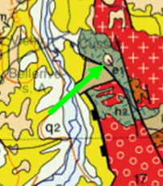
4) Cette histoire tectonique, issue du document 2, est-elle en accord avec l’âge de mise en place des éléments ?
Il y aurait une phase plus précoce dès le Paléocène : la subsidence a commencé avant l'apparition des failles normales.

Ceci est attendu car il y a un étirement élastique avant la formation de failles lors d’une extension.

1.2: Analyse du remplissage sédimentaire du bassin
5) Mettez en relation la nature et la localisation des deux types de roches visibles sur le document 3.
Le document 3a montre une roche détritique terrigène grossière (clastes de taille > 2 mm selon le jury, mais il n’y a pas d’échelle dans l’agrandissement !). C’est un conglomérat (ou grès grossier) localisé à l’ouest du bassin.
Le document 3b montre une roche détritique terrigène moins grossière (clastes visibles mais de taille < 2 mm). C’est un grès localisé plus à l’est dans le bassin. Il existe donc un granoclassement décroissant d’Ouest en Est (les roches ont le même âge) dû à l’augmentation de la distance à la source des sédiments détritiques terrigènes, à savoir le socle, surélevé par le jeu de la faille bordière ouest.
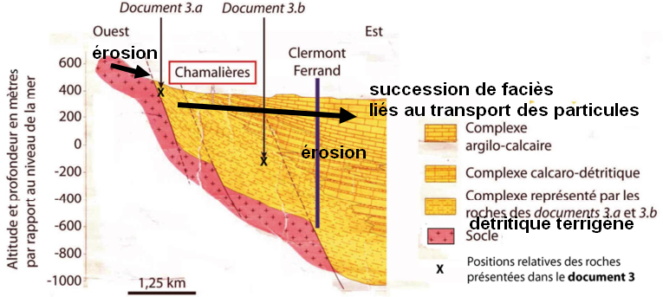

6) Décrivez succinctement l’évolution temporelle de la sédimentation sur une verticale située au droit de Clermont-Ferrand (trait bleu sur le document 4) puis proposez une hypothèse expliquant cette évolution (Répondez en une demi-page maximum).
Trois types de lithologies se succèdent : des dépôts détritiques terrigènes, des dépôts calcaro-détritiques et au sommet des dépôts argilo-calcaires. Cette évolution montre donc une diminution de la part du détritisme grossier et une augmentation relative de la fraction carbonatée au cours du temps.
Trois paramètres conditionnent les types de dépôts dans un bassin : la subsidence ici constante depuis l’Oligocène (voir document 2), les variations eustatiques (mais le bassin est principalement lacustre) et les apports sédimentaires. Le seul paramètre expliquant les observations précédentes est la diminution des apports détritiques au bassin dont l’origine serait l’érosion progressive du relief du socle. Ainsi, les limites des frontières de passage d’un faciès à l’autre « reculent » vers la source des sédiments, ici à l’Ouest.

7) A partir de l’étude de ce bassin et de vos connaissances sur les marges passives, donnez deux points communs et deux différences entre ces deux types de bassins.
- Points communs possibles : zone d’accumulation sédimentaire car zone de subsidence, présence de failles normales, présence de blocs basculés (doc 4), amincissement crustal, formation en contexte extensif...
- Différences possibles : ce bassin n’est pas océanique, extension plus faible sans déchirure continentale ici, taux d’amincissement plus faible, peu de subsidence thermique, pas de sédimentation océanique mais lacustre.

1.3 : Analyse du relief visible actuellement dans le bassin
8) Décrivez, de façon concise, la succession des évènements permettant la mise en place de la topographie observable sur le document 5.
Les reliefs positifs visibles sont, en arrière-plan, les épaules du bassin et, dans le bassin, une coulée volcanique. Leur formation nécessite la succession d’événements suivante : formation du bassin et de ses épaules par extension, remplissage sédimentaire, mise en place d’une coulée dans une paléo-dépression, érosion différentielle entraînant cette inversion de relief.
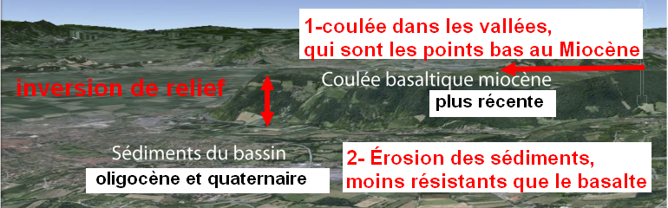

2 : Caractérisation du socle du bassin : étude du plateau des Dômes

2.1 : Étude du type de roche présente
9) Nommez la roche A (localisée sur le document 1) grâce aux documents 6.a et 6.b (à couper et à coller dans la copie). Les calculs nécessaires seront explicités. L’application numérique sera approximée
Minéraux blancs =Quartz + Feldspaths alcalins + Feldspaths plagioclase = 25 + 40 + 25 = 90
% de chacun par rapport au total des minéraux blancs
Quartz = 25 *x 100 / 90 = 25*1,1 = 28% des minéraux blancs
Feldspaths plagioclase = 28% des minéraux blancs
Feldspaths alcalins = 44% des minéraux blancs
Chaque sommet = 100% du minéral. Tracer une parallèle à la base opposée
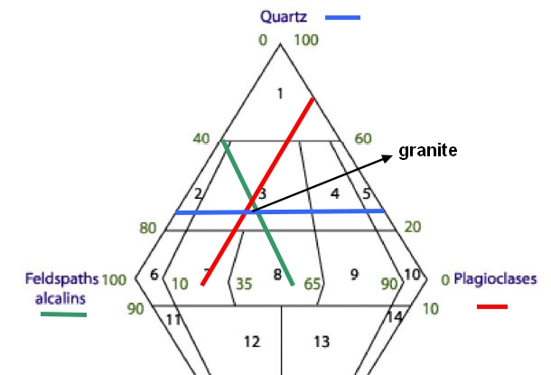

2.2 : Détermination de l’âge de cette roche
10) A partir des données du document 7 et du papier millimétré fourni (à couper et à coller dans la copie), tracez l’isochrone correspondante puis calculez l’âge de cette roche. Vous préciserez son ère de mise en place et justifierez que cette roche puisse être considérée comme le socle du bassin.
Il fallait tracer le graphique ⁸⁷Sr / ⁸⁶Sr en fonction de ⁸⁷Rb / ⁸⁶Sr, estimer le coefficient directeur de la droite à l’aide de deux points soigneusement choisis (flèches rouges).
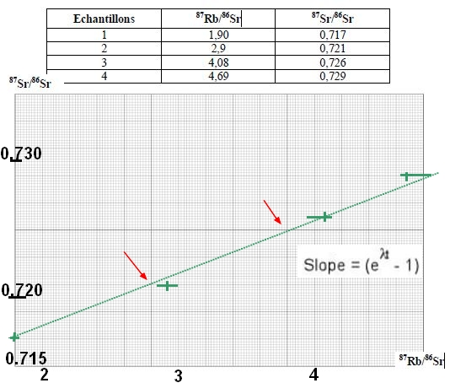

Pente = (0,725 - 0,721) / (3,8 - 2,8) = 0,004 = λ.t t = (0,004) / 1,5 10⁻¹¹ = 0,0027.10¹¹ a= 2.7 10⁸ ans, soit 270 Ma. Elle est donc datée du Paléozoïque et appartient donc bien au socle.
Le jury déplore que des valeurs hautement improbables voire impossibles (souvent bien antérieures à l’âge de formation de la Terre !) ne fassent pas l’objet de commentaires de la part des candidats. Plus que le fait que les valeurs soient incorrectes, c’est l’absence de prise de recul qui a particulièrement surpris le jury. Les candidats ayant trouvé un résultat aberrant mais l’ayant commenté ont été d’ailleurs moins pénalisés.

3. Caractérisation de l’organisation en profondeur de la région
11) Définissez succinctement ce qu’est une anomalie en géophysique.
Une anomalie en géophysique est une différence entre une valeur mesurée et une valeur de référence, le plus souvent issue d’une modélisation. Une anomalie peut être positive ou négative, souvent exprimée en %.
Dans cette partie, beaucoup de candidats, ayant probablement lu trop vite la question, ont proposé une définition - plus ou moins complète par ailleurs - d’anomalie gravimétrique.

12) Donnez les grands traits de la répartition spatiale des anomalies gravimétriques visibles sur le document 8. En comparant avec les informations tirées du document 1 et à l’aide de vos connaissances, proposez une explication quant à la répartition de ces anomalies.
« Globalement les anomalies de Bouguer sont négatives sur tout l’extrait de carte avec les valeurs les plus négatives (-50 mgal) au Nord-Ouest de Clermont-Ferrand. Le bassin est donc caractérisé par un déficit de masse, dont l’intensité peut être mise en parallèle de l’épaisseur des sédiments dans le bassin (voir les isobathes du document 1), les zones où cette épaisseur est la plus importante présente un déficit de masse important. Comme les sédiments sont moins denses (≈2,2) que la croute continentale moyenne (≈2,7), la répartition des sédiments peut expliquer ce déficit de masse. »
(On peut aussi penser à un amincissement crustal comme cela sera confirmé dans le document 9 !).

3.2 : Structure de la lithosphère sous la Limagne
13) D’après les documents 9 et 10, quelles sont les profondeurs du Moho et de la lithosphère sous la Limagne ?
Sous la Limagne, le Moho est à moins de 26 km (au lieu de 30 à 35 km) et la base de la lithosphère à moins de 80 km (au lieu de 100 km). Il y a un amincissement lithosphérique global.

14) L’évolution spatiale des profondeurs du Moho et de la lithosphère du bassin est-elle en accord avec ce que vous supposiez au vu du contexte étudié ? (Justifiez votre réponse)
En contexte de divergence, on attendait bien un amincissement crustal et lithosphérique, qui va provoquer des failles normales, de la subsidence tectonique puis thermique.

15) Quelles informations complémentaires vous apporte le document 11 sur la structure profonde de la Limagne ?
Cette tomographie montre une anomalie de vitesse négative sous la Limagne vers 270. Une anomalie de vitesse négative est interprétée comme une zone moins compressible par les ondes P. En supposant la chimie constante, il s’agirait d’une zone anormalement chaude.
Il y aurait donc sous la Limagne (270 km) une remonté d’asthénosphère chaude, ce qui est en accord avec les données du document 14.
Attention pas de liquide, ni de changement de composition !

16) En guise de conclusion, complétez la coupe schématique initiée en document 12 (à couper et à coller dans la copie) avec l’essentiel des observations réalisées lors de cette étude (le tracé de la coupe est repéré sur le document 1).
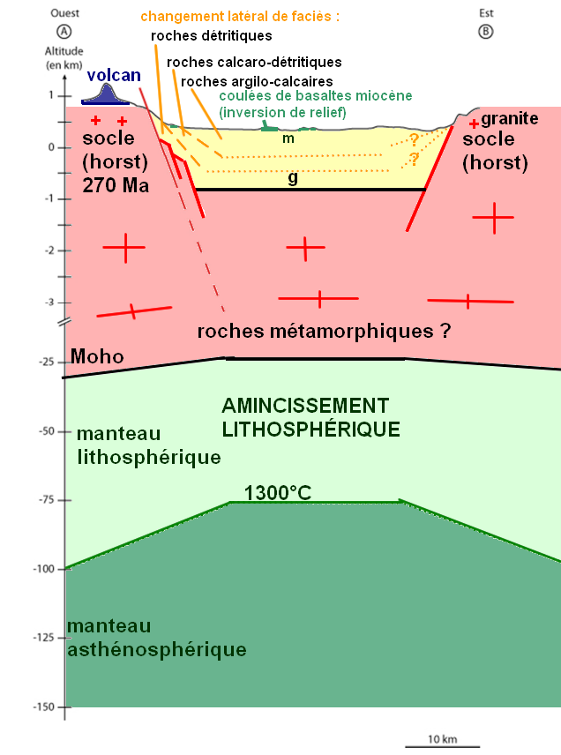
Éléments d’évaluation attendus :
faille bordière Est | volcanisme (coulée et édifice) | socle et son âge
remplissage asymétrique avec granoclassement horizontal et vertical
profondeur du Moho | profondeur de la lithosphère
un titre | (une échelle) car fournie

